◆ゲーム機せどり大百科◆

◆◆目次◆◆
著作権について…

はじめにご挨拶…

◆第一章◆～ゲーム機せどりとは～
（１）なぜゲーム機せどりなのか？
（２）ゲーム機に需要はあるのか？
（３）ゲーム機販売はライバル不在？
（４）何を仕入れていくのか？
（５）ＡｍａｚｏｎＦＢＡを利用する５つのメリット

◆第二章◆～はじめの目標は月収１０万円～
（１）月収１０万円を達成する為に必要な事は？
（２）ゲーム機の出品から売れるまでの期間
（３）利益のある商品のリピート販売

◆第三章◆～ゲーム機仕入れのポイント～
（１）仕入れに必要なツールは？
（２）ゲーム機仕入れの判断基準は？
（３）動作確認済みのゲーム機仕入れのポイント
（４）付属品欠品のゲーム機仕入れのポイント
（５）動作未確認のゲーム機仕入れのポイント
（６）ジャンク品のゲーム機仕入れのポイント

◆第四章◆～仕入れ場所～
（１）店舗の仕入れ先
（２）ネットの仕入れ先

◆第五章◆～検品作業～
（１）なぜまた動作の確認を行うのか？
（２）クリーニングに必要な物は？
（３）差別化する為のクリーニング方法とは？
（４）動作不良の対処の仕方とは？
－１－
◆第六章◆～出品作業～
（１）差別化のつけ方とは？

◆第七章◆～梱包作業～
（１）ゲーム機の梱包の仕方
（２）時間短縮する為の梱包の仕方とは？

◆第八章◆～発送作業～
（１）送料を抑える為の最大の方法

◆第九章◆～仕入れ実践編～
（１）店舗仕入れテクニック【ハードオフ編】
【ゲオ編】
（２）電脳仕入れのテクニック【メルカリ編】

終わりに

－２－
◆著作権について

「ゲーム機せどり大百科」は、著作権法で保護されている著作物です。使用に関しましては、以下の 点にご注意ください。

◇本冊子の著作権は、発行者の上田タカヒロにあります。作者の書面による事前許可なく、本冊子の一部、または全部をインターネット上に公開すること、およびオークションサイトなどで転売することを禁じます。

◇本冊子の一部、または全部をあらゆるデータ蓄積手段（印刷物、電子ファイル、 ビデオ、ＤＶＤ、およびその他電子メディアなど）により複製、流用および転載することを禁じます。

◆ 使用許諾契約書◆
本契約は、本冊子をダウンロードした法人・個人（以下、甲とする）とUEDA（上田）（以下、乙と する）との間で合意した契約です。 本冊子を甲が受けとることにより、甲はこの契約は成立します。

第一条 ◆本契約の目的◆
乙が著作権を有する本冊子に含まれる情報を、本契約に基づき甲が範囲内において使用する権利を承諾するもとします。

第二条 ◆禁止事項◆
本冊子に含まれる情報は、著作権法によって 保護されています。
甲は本冊子から得た情報はを、乙の事前許可を得ずして出版・講演活動および電子メディアによる配信等により一般公開することを禁じます。
特に、本冊子を第三者に渡すことを固く禁じます。
甲は、自ら使用する為のみ本冊子に書かれているものを使用できるものとします。

第三条 ◆契約の解除◆
甲が本契約に違反したと乙が判断した場合には、乙は使用承諾契約書を解除することができるものとします。

－３－
第四条 ◆損害賠償◆
甲が本契約の第二条に違反した場合、本契約の解除に関わらず、甲は乙に対しその違約金として、違約件数と違反行為発覚時の販売価格を乗じた価格の１０倍の金額を支払うものとします。

第五条 ◆責任の範囲◆
本冊子の情報の使用の一切の責任は甲にあり、この情報を使って損害を生じたとしても、乙は一切の責任を負いません。

－４－
はじめにご挨拶

はじめまして、上田タカヒロです。
この度は、ゲーム機せどり大百科をご覧いただき、誠にありがとうございます。

ゲーム機せどり大百科では、ゲーム機せどりについて、仕入れから販売、
発送まですべてをゼロから解説しています。

今回のゲーム機せどり大百科のコンセプトは、

「月収１０万円を稼ぐ」

最短で確実に月収１０万円を稼いでいただきます。
このゲーム機せどり大百科をご覧になっているという事は、

・せどりでまだ稼げていない
・本業とは別に、後プラス１０万円の収入が欲しい
・会社を辞め、何かで独立したい
・他のジャンルをしているが、ゲーム機に興味がある

など、様々な考えがあるからこそだと思います。

せどりには、本・ＣＤ・ＤＶＤ・ゲーム・おもちゃなどたくさんのジャンルがあります。

僕は、はじめはＣＤせどりからはじめました。その次にＤＶＤ、おもちゃ、フィギュア、家電と順番にしていきました。
ほとんどのジャンルをしたから言える事があります。
－５－
「どれもライバルが多い」

近年、副業を求め、せどりに参入してる方が多くなっています。
その中、生きていくには参入の少ないジャンルをするしか方法はありません。

その少ないジャンル、他のせどらーの方の一歩先を行けるのが、

「ゲーム機せどり」

ピンと来ない方もおられるかもしれません。

「ゲーム機の知識なんてない」
という方が多数だと思います。僕も、ゲーム機の知識はゼロでした。
というより、ゲームはどちらかといと嫌いな方でした。

しかし、せどりとしてゲーム機に取り組む事によって、楽しくなっていきました。それはなぜか？

ゲーム機は、よく売れてお金が
入ってくるからです。

－６－
稼げる事が出来れば、嫌いな事も好きへと変わります。

あなたもこの、ゲーム機せどり大百科を読み終えるころには、
僕のようにゲーム機せどりが好きになり、
ゲーム機というジャンルに出会えて良かったと、思えると思います。

ゲーム機の知識ゼロの僕が、稼ぐ事が出来たのは、仕入れの際にちゃんとポイントを押さえているからです。

そのポイントを解説し、読み終わった後には、
すぐにでも仕入れが
行ける状況となります。

今の給料プラス１０万円、もしくは脱サラしたい方の為にお手伝いをさせていただきます。

自由な人生・自由な時間を手にしていただきますので、

最後までお付き合いお願い申し上げます。

－７－
◆第一章◆～ゲーム機せどりとは～

- なぜゲーム機せどりなのか？

せどりは、本・ＣＤ・ＤＶＤ・おもちゃなど様々なジャンルがあります。

ゲーム機せどりは、他のジャンルに比べ

出品から販売までの回転が速く、商品の数が少ない

つまり、ゲーム機の種類が少ない為、覚える数が少ないので、店舗仕入れや、電脳仕入れの際に、リサーチが簡単です。

仕入れ商品のポイントだけを押さえれば、無駄のないリサーチや、
ビームなど使わずに仕入れが可能です。

良く言われているのが、目利きです。

目利きと言われると、難しく考えてしまいがちですが、
ゲーム機せどりは、

仕入れる商品は決まっています。

その仕入れ商品も、後ほど解説していきます。
－８－
結果、ゲーム機せどりにはメリットがたくさんあるのです。

（２）ゲーム機に需要はあるのか？
率直に言うと、

ゲーム機には需要があります。

ショッピングモールや公園等で、
子供がゲームしているとこを見た事ありませんか？

最近では、３ＤＳなどで遊んでいる子をよく見かけます。
ゲームをする為には、必ずゲーム機本体が必要です。

ゲーム機本体に、ソフトを差し、そこでゲームが成り立ちます。
子供はゲームを欲しがり、その為に親御さんがゲーム機を買います。

店舗で買うより、ネットショップで買った方が、安いし、何より買いに行く手間がはぶけるので、必然的にネットでの購入になります。

いろんなネットショップがありますが、

利用者が増えつつある「Ａｍａｚｏｎ」

大手のネットショップＡｍａｚｏｎは、
購入者からすると安心して利用が出来ると評判です。

そのＡｍａｚｏｎで、ゲーム機を販売していきます。
－９－
Ａｍａｚｏｎを利用する、購入者側の平均年齢をご存知ですか？

主に、２０代から５０代が多いのです。
その年代の方の子供の頃は、ゲーム機全盛期ではないでしょうか？

・ファミコン
・セガサターン
・プレイステーション

など今では、懐かしく感じるほど。

発売当初は、ゲーム機の値段が高く、買えずじまい。今になっては、

経済力がつき、買う事が出来るという方ばかりです。

懐かしいゲーム機を見たら、
「懐かしいな～」
と感じませんか？
「今だったら、このくらいの金額なら買えるな」
という事になるのです。

毎年新しいゲーム機が販売されています。
ゲーム機が、この世からなくなる事はありません。
－１０－
どんどん新しくなるゲーム機は、誰もが欲しがります。
新しくなるにつれて、商品を買い、販売していけば良いのです。

- ゲーム機販売はライバル不在？

僕は、様々なジャンルのせどりをしてきたとお話しました、
その中、「ゲーム機せどり」
というジャンルは、思い付きもしませんでした。

いまだに、簡単に仕入れが出来るという事は、
ライバルがいないという事になります。

しかし、ゲーム機せどりも取り入れて、せどりをしている方もいます。

このゲーム機せどり大百科は、ゲーム機せどりのみで、

月収１０万円を稼いで
いただきます。

なぜライバル不在なのかというと、
せどりをしている方が、

仕入れていないものを
仕入れていくからです。
－１１－
このゲーム機せどり大百科をご覧になっていなければ、
一生出会う事はないジャンルと断言します。

現在せどりをされている方達の、一歩先を行きます。
一歩どころか、２歩も３歩も先に行く事が可能です。

- 何を仕入れていくのか？

仕入れる商品は、ゲーム機です。

ゲーム機の他に、ゲーム機に関連した、
周辺機器やゲームソフトなども仕入れていきます。

そんな事わかっていると思われたかもしれません、
これからが、重要なのです。

他のせどらーの方が、仕入れない商品を主に仕入れていきます。
その仕入れる商品が、

付属品が揃っていないゲーム機

ジャンク品

この上記２点をプラスαで仕入れていく事により、仕入れの幅が広がり、
より安く仕入れる事が可能なのです。

これから、ゲーム機仕入れの仕入れジャンルを紹介します。
－１２－
【動作確認済みのゲーム機】
【付属品欠品のゲーム機】
【動作未確認のゲーム機】
【ジャンク品のゲーム機】

この上記４点が、仕入れ対象となります。
ゲーム機の仕入れジャンルを、順に解説していきます。

【動作確認済みのゲーム機】
動作確認済みのゲーム機とは、店舗側がゲーム機の動作確認を行い、店舗で販売をしているゲーム機の事です。

【付属品欠品のゲーム機】
付属品欠品のゲーム機とは、店舗側がゲーム機の動作確認を行っていますが、本来付属している周辺機器などが欠品している状態で販売している事です。

【動作未確認のゲーム機】
動作未確認のゲーム機とは、店舗側で動作確認を行ってなく、そのまま販売されている事です。

【ジャンク品のゲーム機】
ジャンク品とは、動作未確認であったり、壊れているゲーム機の事をいいます。

すべての付属品が揃い、動作確認済みのゲーム機を仕入れる方は多いのですが、それ以外の商品を仕入れ対象に入れている方は、非常に少ないです。

－１３－
動作未確認のゲーム機など一見難しく思いがちですが、
自分で動作確認を行えば良いのです。

付属品欠品のゲーム機は、
付属品を揃え販売していきます。

基本は、「すぐに遊べるセット」として、Ａｍａｚｏｎで販売を行っていきます。

すぐに遊べるセットとは、
付属品が必要最低限揃い、
購入され商品が届いてすぐに遊べる状態の事を言います。

せどりの基本は、より安く仕入れる事です。

安く仕入れることにより、利益をより増やしていきます。
その安く仕入れる方法が、紹介した各ゲーム機なのです。

- ＡｍａｚｏｎＦＢＡを利用する５つのメリット

ＡｍａｚｏｎＦＢＡとは、Ａｍａｚｏｎでの販売を行う為のサービスの一つです。商品が購入され、購入者に商品を発送する際など、Ａｍａｚｏｎが代理して発送してくれます。

今回は、ＦＢＡを利用するにあたって、５つのメリットを解説します。
－１４－
【メリットその１ 商品がよく売れる】

自己発送に比べ、ＦＢＡを利用する事で商品の売れ行きが断然違います。

自己発送では、なかなか売れなかった商品が、
ＦＢＡを利用する事により、すぐに売れるのです。

なぜ、ＦＢＡを利用すると売れるのかというと、
Ａｍａｚｏｎプライムが関係してきます。

Ａｍａｚｏｎプライムとは、購入者側が年会費３，９００円をを払う事により、お急ぎ便やお届け日時指定便を追加料金なしで無制限に使えるほか、
Kindleオーナーライブラリーを利用できる会員制プログラムです。

Ａｍａｚｏｎプライム会員は、
対象商品のお急ぎ便・お届け日時指定便を無料で利用できるのです。

出品者が、ＦＢＡを利用する事でＡｍａｚｏｎプライムの対象者商品となります。

商品ページに、Ａｍａｚｏｎプライム商品と
Ａｍａｚｏｎプライム対象商品ではない商品は区別されています。

Ａｍａｚｏｎプライム対象商品 Ａｍａｚｏｎプライム対象外商品
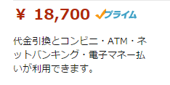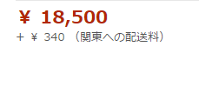
このように、商品ページでは区別されます。
－１５－
結果、購入者側は早く商品が欲しいので、
お急ぎ便・日時指定便が無料で利用できるＡｍａｚｏｎプライム対象商品を購入するのです。

【メリット２ 自己発送より高く売れる】

まずはこちらを見て下さい。
Ａ↴
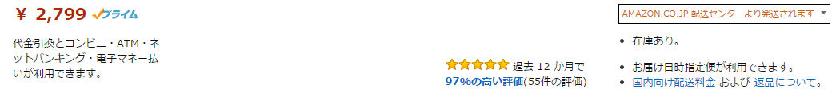

Ｂ↴

ＦＢＡを利用している商品は「Ａ」 ＦＢＡを利用していない商品が「Ｂ」

ＡとＢの違いとは、画面右上に
『AMAZON.CO.JP配送センターより発送されます』
と記載されています。

『AMAZON.CO.JP配送センターより発送されます』とは、
Ａｍａｚｏｎが代理でＡｍａｚｏｎの倉庫から購入者側に発送してくれるという事です。

Ｂには、『AMAZON.CO.JP配送センターより発送されます』は記載されていません。

Ｂは、自己発送の方の商品ページです。
－１６－
自己発送の場合は、自分で梱包をし、
商品にあったダンボールに入れ、発送を行います。

購入者側の意見として、自己発送の場合、
「いつ商品が届くかわからない」「綺麗に梱包はされているのだろうか？」と
不安があります。

しかし、ＦＢＡを利用している商品は、日時指定などが出来、
Ａｍａｚｏｎがしっかり梱包をしてくれるので、安心して購入ができるのです。

Ａｍａｚｏｎというブランド力です。

次に重要なポイントは、金額です。

Ａの商品の金額は、Ｂの商品より高く販売されています。その差は、６１９円

『AMAZON.CO.JP配送センターより発送されます』という記載を見る購入者側は、金額より確実に安全・安心な、Ａｍａｚｏｎからの発送を選ぶのです。

ＦＢＡを利用している商品は、決算方法など様々な方法が選択でき、
お急ぎ便など購入者側にたくさんのメリットがあるので、

結果、購入者側に
『AMAZON.CO.JP配送センターより発送されます』という安心感を与え、
自己発送の商品より、ＦＢＡを利用する商品を購入するのです。

－１７－
【メリットその３ 面倒な発送をしなくて良い】

購入者に、自己発送での発送を行うと、ものすごく気を使います。

発送に使うダンボールは、本当に頑丈か？
この梱包方法で、商品が破損しないか？

など、きりがないほど不安要素が出てきます。

１日１個売れたとして、１個発送するのは、さほど苦ではありませんが、
一日３個も４個も売れ始めると、毎日発送だけで追われてしまいます。

発送する時間を短縮する事が出来れば、今まで発送にあてていた時間を、
仕入れ時間などにあてる事が可能になるのです。

ＦＢＡ倉庫に商品を送るだけで、後はＡｍａｚｏｎが梱包などを代理で行い、購入者に発送してくれるので、とても楽になります。結果、

面倒な発送をしなくてよいのです。

【メリットその４ 在庫保管をしなくて良い】

在庫の数とは、売上に比例し、売上を上げる為には在庫の数を増やさなければいけません。

－１８－
在庫の数が、１０個くらいの数だと自宅保管してもさほど邪魔にはならない。しかし、在庫の数が１００個２００個と増えていくとどうだろう？

自宅の足場がなくなるのは当然の結果です。
ＦＢＡを利用する事により、Ａｍａｚｏｎが管理する、
倉庫で在庫を保管してもらえます。

【メリットその５ 配送料の節約】

商品が売れても自己発送の場合、
発送の際にかかる送料で利益がなくなる事があります。

１個の商品が売れる事により、１個に対して送料がかかります。

地区にもよりますが、１個の商品を発送するだけで、
１０００円かかるとしたら、１０個発送すると１万円もかかるのです。

しかし、ＦＢＡを利用する事により、送料はＡｍａｚｏｎが負担してくれます。
自宅からＡｍａｚｏｎの倉庫に送る際の送料のみかかるだけです。

１０個の商品を、まとめてＡｍａｚｏｎ倉庫に送れば、
１回分の送料１０００円だけしかかかりません。
その時点で、送料の差額が９０００円もあるのです。

ＦＢＡを利用し、送料を押さえる事により、
利益を最大化する事が可能なのです。
結果、ＦＢＡを利用する事で、
時間の短縮、利益の最大化が可能になります。

－１９－
◆第二章◆～はじめの目標は月収１０万円～

- 月収１０万円を達成する為に必要な事は？

月収１０万円を稼ぐ為に一番大切な事は、

「行動する事」

これが一番重要になってきます。

２４時間、横に寝転がっていても１０万円どころか、
１円たりとも稼ぐ事は不可能です。

よく「稼ぐ為には行動しなさい」と言います。

しかし、何を行動したら良いかわかないのが現状です。
今後月収１０万円を稼ぐ為の、具体的な行動を解説していきます。

【行動その１】
わからない事は、すぐに聞く！
ことわざで、このような言葉があります。

「聞くは一時の恥 聞かぬは一生の恥」

－２０－
わからない事を聞くという行動は、最大の近道です。
これから、ゲーム機せどりをしていくのですが、
はじめはわからない事ばかりだと思います。

自らわからない事を考える事も必要ですが、
考えてもわからない事をそのままにしておくと、
同じ場面に遭遇した時に対処ができません。

わからない事を聞く方と、聞かないでそのままにする方では、
当然差がつきます。

わからない事は、遠慮せずに聞いて下さい。
その行動が、最大の近道なのですから。

【行動その２】

やらないといけない事は、後回しにしない！

誰でも、きつい道より、楽な道に行きたいのは当然です。

せどりは、仕入れ→出品→販売→発送という流れで成り立ちます。

仕入れの段階で、今日は時間がないから、また今度仕入れに行こうという事をすると当然、出品も出来ず、売上すら上がりません。

一つの甘えから、多くの事を失う事になります。
子供の頃に、お母さんに部屋の片付けをしなさいと言われませんでしたか？
－２１－
当時僕は、めんどくさかったので明日片付けるからと言っていました。

明日片付ける時間があるのなら、
今片付けて、明日片付ける時間を別の事に回せば、他の事が出来るのです。

せどりも一緒です。

明日に回した仕入れを、今行く事により、
明日出品作業ができ、より早く販売ができるのです。

販売ができれば、また仕入れて、販売する、
そのサイクルを作る事が重要なのです。

後回しにする事で、売れるはず
だった商品も売れません。

やると決めた事は、１日でも早く行動しましょう。

上記の行動を意識するだけで、月収１０万円を稼ぐ事は十分可能です。
ガンガン行動してもらい、最短で月収１０万円を稼いでいただきます。

－２２－
- ゲーム機の出品から売れるまでの期間

ゲーム機の出品から販売までの期間を解説していきます。

ゲーム機とは、ゲームで遊ぶ為に必要な、本体の事を言います。
代表的な、ゲーム機を例に上げて解説していきます。

※日別の売れ行きのグラフは、赤枠内「出費者数」を示します。

【例１ スーパーファミコン】
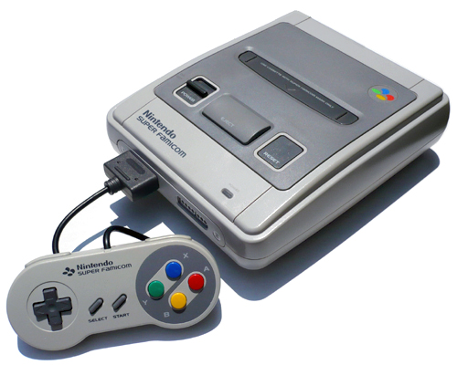

スーパーファミコンとは、１９９０年に任天堂が発売した家庭用ゲーム機です。略称として、スーファミ・ＳＦＣなどと呼ばれています。

ＳＦＣは、Ａｍａｚｏｎベストセラーランキング、
ゲーム（ソフト含む）第３４８位という状況です。

１９９０年に発売されましたが、まだまだ人気のあるゲーム機本体です。

ＳＦＣの、日別の売れ行きを見てみると、売れ行きのすごさがわかるはずです。

－２３－
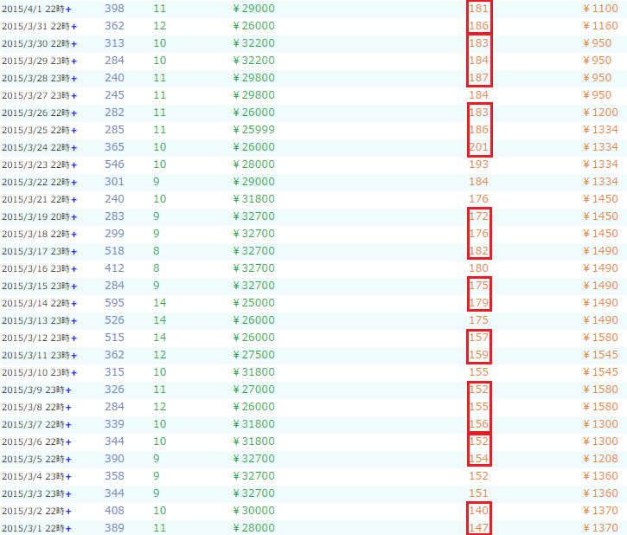
※２０１５年３月１日～４月１日までのデータ

１カ月の間で、１日２個から５個は確実に売れている事が、このグラフからわかります。

このデータからわかる事は、出品してから、
早くて１日で売れ、遅くても１週間以内には確実に売れる事がわかります

－２４－
【例２ 任天堂６４】
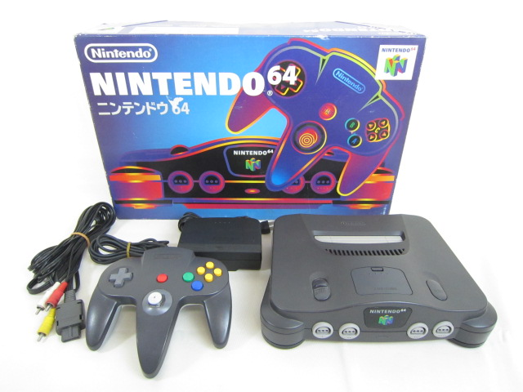
任天堂６４は、１９９６年に任天堂が発売した、家庭用ゲーム機です。
略称として、６４（ロクヨン）、Ｎ６４などと呼ばれています。
任天堂６４は、４人プレイが可能で、ＳＦＣと同様人気の高いゲーム機です。
Ａｍａｚｏｎベストセラー商品ランキングでは、ゲーム（ソフト含む）で、４２２位という状況です。日別の売れ行きを見て下さい。

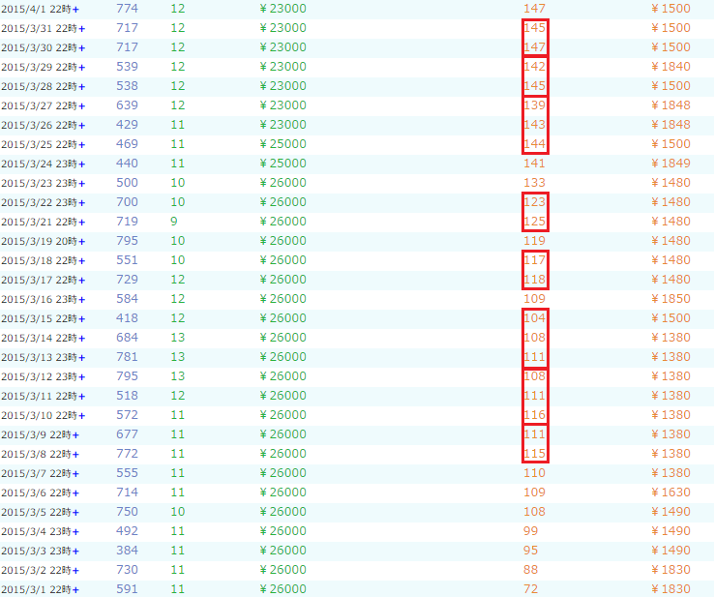
※２０１５年３月１日～４月１日までのデータ
－２５－
任天堂６４も、かなりのペースで売れている事がわかります。

１カ月の間で、１日１個から２個は売れているという事になります。
出品して、早くて２日、遅くて１週間以内には売れます。

【例３ セガサターン（グレー）】
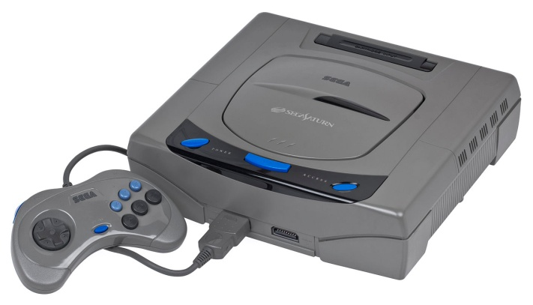

セガサターンは、セガが１９９４年に発売した、家庭用ゲーム機です。
略称として、セガ、ＳＳなどと呼ばれています。

セガサターンは、グレーの他にミストグレなど色が違うものもあります。
日別の売れ行きを見て下さい。

－２６－
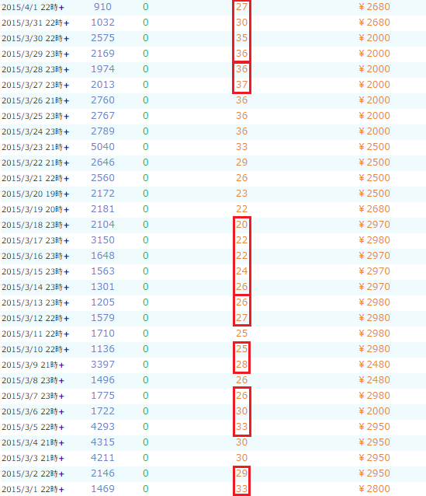
※２０１５年３月１日～４月１日までのデータ

売れ行きを見ると、３日に１個は売れている事がわかります。出品してから、早くて３日以内、遅くても１週間以内には売れていきます。

－２７－
【例４ ゲームボーイ カラー（クリア）】

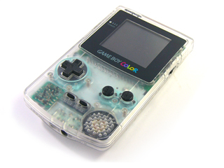
ゲームボーイカラーは、１９９８年に任天堂が発売した、携帯用ゲーム機です。
ゲームボーイカラーは、本体のカラーがバリエーション豊富です。
カラーによって、売れ行きも、販売値も違います。

日別の売れ行きを見て下さい。
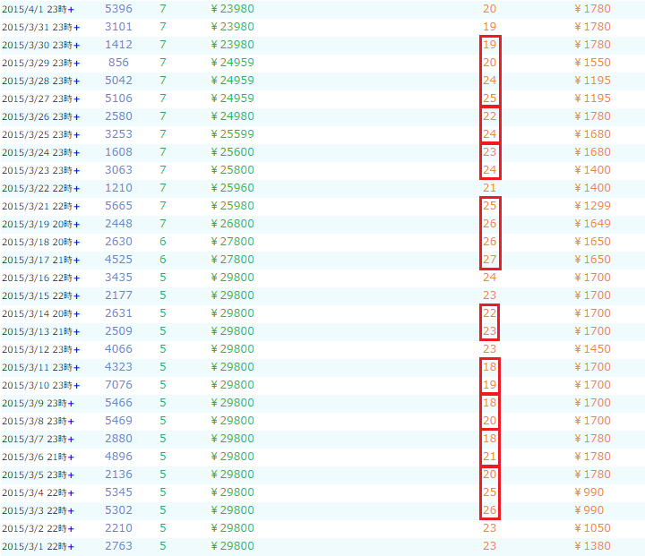
※２０１５年３月１日～４月１日までのデータ

かなりのペースで売れている事がわかります。２日に１個は売れている。
出品して、早くて２日、遅くても１週間以内には売れます。
－２８－
【例５ ゲームボーイアドバンスＳＰ（プラチナシルバー）】
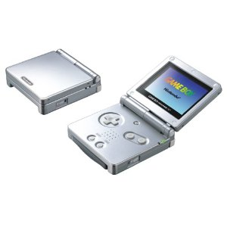
ゲームボーイアドバンスＳＰは、２００３年に任天堂が発売した、
携帯用ゲーム機です。本体を折りたたみ型にし、携帯性と、
液晶画面の保護を高めたゲーム機です。
まだまだ人気の高い携帯用ゲーム機である。
カラーバリエーションも豊富です。
日別の売れ行きを見て下さい。
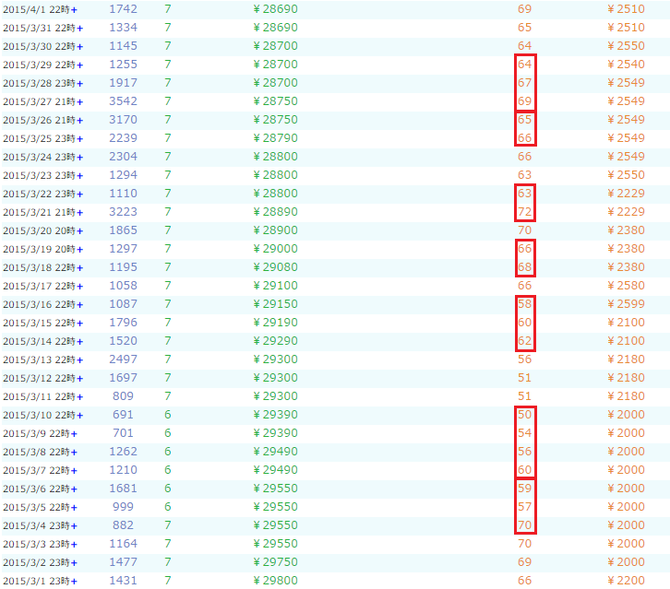
※２０１５年３月１日～４月１日までのデータ

－２９－
２日に１個は売れている事がわかります。
出品して、早くて２日、遅くても１週間以内には売れていきます。

例をいくつか上げましたが、紹介したゲーム機はほんの一部です。

どのゲーム機も、出品してから１日、
遅くても２週間以内には、売れていきます。

２週間以内には、売れていくので、

基本不良在庫を
抱える事はありません。

仕入れをしても、売れ残る事がないのです。

- 利益のある商品のリピート販売

先ほど、出品してから販売までの期間を解説しました。

ゲーム機は、早くて１日、遅くても２週間以内には、売れていきます。

ゲーム機販売の仕組みは、売れた商品を、

１カ月の間で何度も販売していきます。

利益の取れる商品は決まっています。
－３０－
ゲーム機は、差ほど大きな値崩れもしない為、
販売価格が安定しているので、同じ商品を何度も仕入れるのです。

例）ＳＦＣを出品してから、２日後に売れたと仮定します。

ＳＦＣの仕入れ価格は、１４００円以内です。

販売価格が、３０００円です。※仕入れ価格は、店舗によって変わります。

販売価格３０００円 － 仕入れ価格１４００円 － Ａｍａｚｏｎ手数料
＝利益１１９６円（利益率４０％）

出品してから２日後に、利益１１９６円は確定です。

１カ月を３０日とします。
ＳＦＣは２日で売れるので、１カ月で１５個販売出来ます。

ＳＦＣ１５個分の利益額は１７９４０円です。

１種類のゲーム機のみで、利益額１７９４０円は確保です。このように、

同じゲーム機を、１カ月で何度も
販売していきます。

同じゲーム機を販売する事で、自然と目利きも付き、
より早く仕入れが可能になってくるのです。

－３１－
◆第三章◆～ゲーム機仕入れのポイント～

（１）仕入れに必要なツールは？

ゲーム機を仕入れる際に必要なものは、携帯電話のみです。今流行りの、
ビームなどは一切使いません。

後は、リサーチに使う、ツールがあればゲーム機仕入れは可能です。
必要なツールは、２つあります。

【モノレート】
【Ａｍａｚｏｎサイト】

ツールと言うより、サイトです。順に解説していきます。

【モノレート】

モノレートは、せどりをするには欠かせないものです。
主に、Ａｍａｚｏｎでの売れ行きの確認を行います。

Ａｍａｚｏｎに商品登録してある商品のみ、表示されます。
モノレートという名の他に、「アマショウ」とも呼ばれています。

－３２－
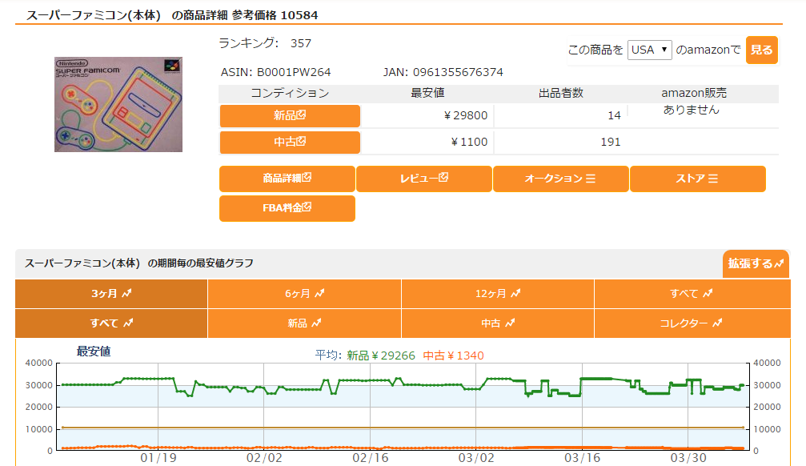

【Ａｍａｚｏｎサイト】

Ａｍａｚｏｎサイトとは、Ａｍａｚｏｎのサイトの事です。
商品によっては、モノレートに表示されない事があります。

その表示されない、ゲーム機のみＡｍａｚｏｎで検索を行います。

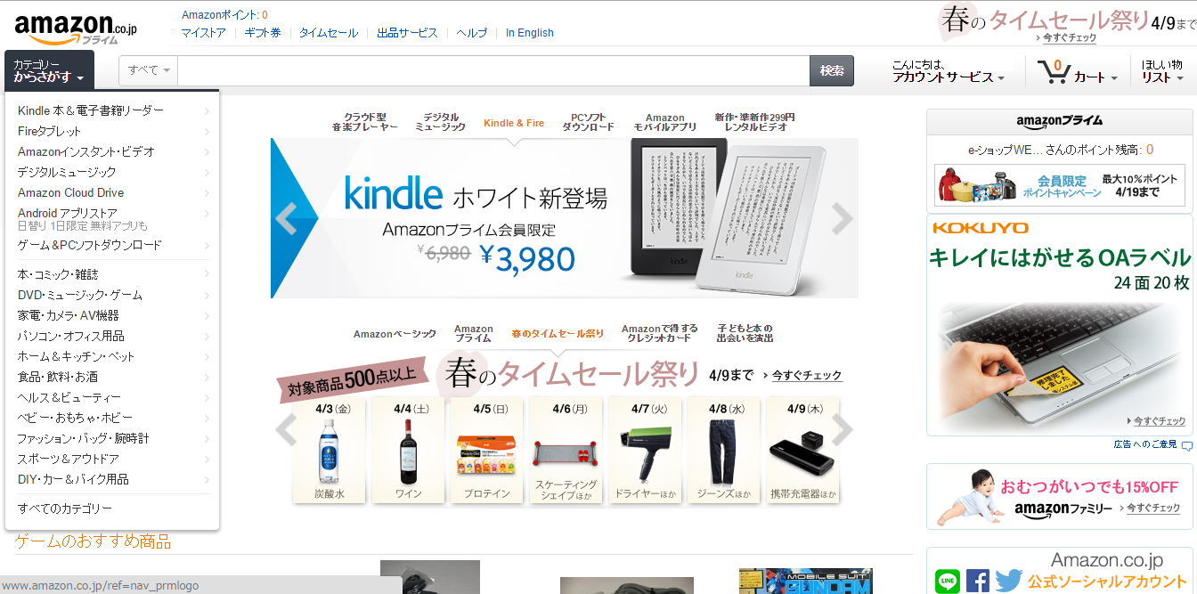
－３３－
この上記２つのサイトだけで、十分仕入れは可能です。
２つのサイトを使い、ゲーム機仕入れを行っていきます。

（２）ゲーム機仕入れの判断基準は？

せどりの仕入れ判断基準は、人それぞれと良く言われます。

しかし、ゲーム機仕入れの判断基準は、差ほど難しくありません。
ゲーム機仕入れの判断基準を、例を上げて解説していきます。

【例 本体の状態】

スーパーファミコン編
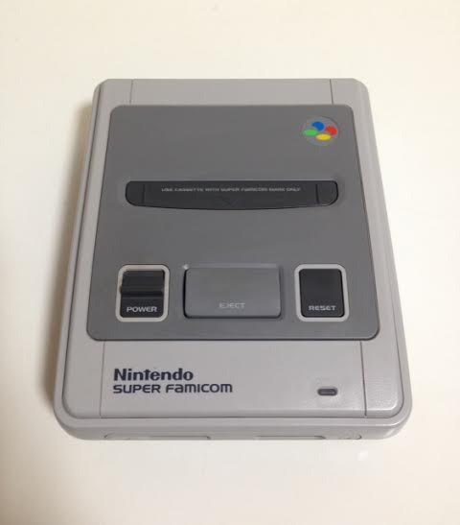
左のＳＦＣ本体の状態は、色あせ（黄ばみ）もなく綺麗な状態です。
このように非常に良い状態の本体は、
高値で売れるので仕入れ対象です。

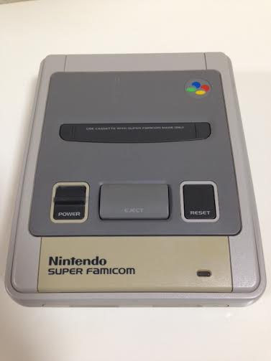
左の本体は、部分的に黄ばみがあります。
このように部分的黄ばみがある場合でも、
売れていくので仕入れ対象です。

※全体が黄ばんでいると、高値で販売する事は難しく、値下げして販売をする事になるので、全体が黄ばんでいる場合は、仕入れ対象外です。

ある程度のホコリ、汚れ、たばこのヤニなどは、掃除をすれば落ちるので大丈夫です。

－３４－
仕入れをするにあたり、綺麗な状態のものを仕入れるのは当たり前の事です。

しかし、最低ラインどこまでの状態の商品を仕入れるか解説していきます。

【ゲーム機本体編】
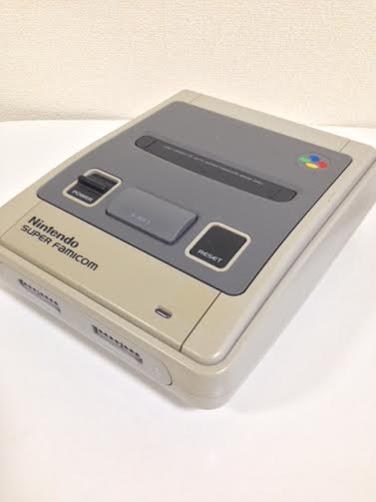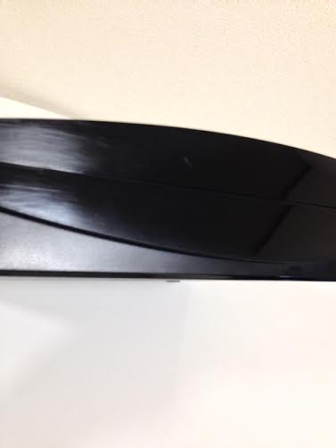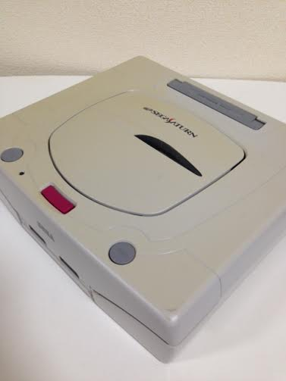
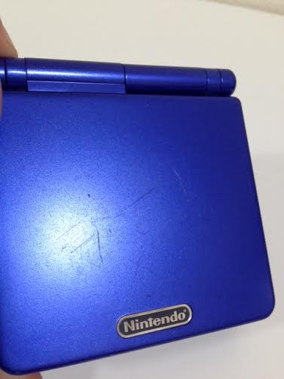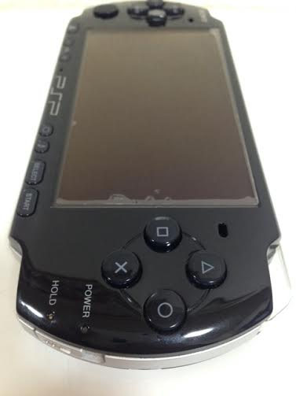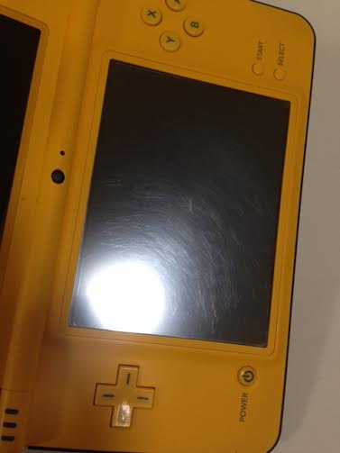
この程度の、黄ばみ、本体の傷、画面の擦り傷なら仕入れ対象です。

特に、携帯用ゲーム機は画面が露出していますので、
極度の画面の傷・液晶の割れがある商品は仕入れてはいけません。

－３５－
【コントローラー編】
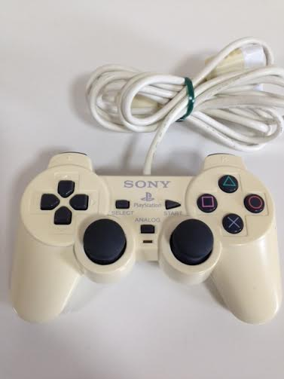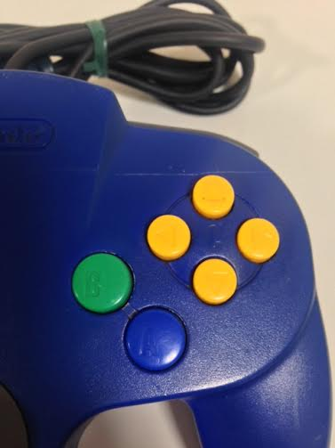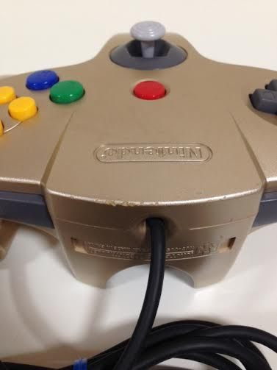
コントローラーの仕入れ対象商品は、極度の傷、色褪せがない場合は、
仕入れて大丈夫です。

ゲーム機の仕入れの判断基準は、基本は商品の状態で判断します。

売れる商品を仕入れるのは、せどりの基本ですが、ゲーム機せどりは

基本リピート販売

が多いので、売れる商品は決まっています。

結果、モノレートで現在の売値の金額を確認し、
仕入れ価格と照らし合わせ、商品の状態を見て、
仕入れるという流れになります。

－３６－
- 動作確認済みのゲーム機仕入れのポイント

一番最初に仕入れる商品は、動作確認済みのゲーム機を仕入れます。
動作確認済みのゲーム機は、動作不良という心配はありません。

動作確認済みのゲーム機仕入れのポイントは、

『本体の状態を確認する事』

本体の状態とは、先ほど解説した、
極度の傷・極度の黄ばみ・画面の傷・ボタンの潰れなどがないかを確認します。

動作確認済みのゲーム機は、仕入れ額にもよりますが、
基本はすべて仕入れ対象商品です。

上記の『本体の状態を確認』のみする事で、基本失敗する事はありません。

動作確認済みのゲーム機かどうかは、
店舗の店員さんに動作確認はしたかどうか聞くと答えてくれます。

電脳仕入れの場合は、出品者に質問して確認をとりましょう。

－３７－
- 付属品欠品のゲーム機仕入れのポイント

店舗では、付属品欠品のゲーム機が、割引され販売されています。

付属品欠品のゲーム機とは、本体とコントローラーは付属するが、
コード類が欠品している事です。

良く見かけるのが、本体とコード類はあるが、コントローラーが欠品して、

割引され販売されています。

割引の値段は、地区にもよりますが、コントローラーが欠品しているだけで、最大５０００円ほど割引されて販売されています。

任天堂６４やＰＳ２のコントローラーは、約５００円で購入でき、
ＰＳ３のコントローラーは、高くても２０００円以内で購入が出来ます。

その割引された金額が、
そのまま利益となるのです。

付属品欠品のゲーム機仕入れのポイントは、

『何が欠品しているか確認する事』

－３８－
何が欠品しているか確認する事で、
足りない付属品をその場で仕入れる事が可能です。

店舗に、欠品している商品がなければ、
ネットショップなど格安で販売されている商品を買います。

- 動作未確認のゲーム機仕入れのポイント

店舗では、基本動作確認を行っている為、
動作未確認のゲーム機を販売している店舗は少ないです。

動作未確認のゲーム機は、『ジャンク品』として扱われるので、
後ほどジャンク品仕入れのポイントを解説していきます。

動作未確認のゲーム機は、ネット仕入れ（電脳仕入れ）の際に遭遇します。

例えば、メルカリやヤフオクで動作未確認のゲーム機が良く販売されていますが、その際に気をつける事は、

『なぜ動作確認をしていないか』

を確認する事です。ケーブルがなく動作確認が行えないという理由なら、
ケーブルを自分で購入し、動作確認を行い、動作確認済みとして販売をします。

このように、なぜ動作確認が行えないのかを確認し、
電脳仕入れで動作未確認のゲーム機本体を仕入れていきます。

－３９－
- ジャンク品のゲーム機仕入れのポイント

先ほど解説した、動作未確認のゲーム機をジャンク品扱いとし、
販売されている店舗などがあります。

動作未確認のゲーム機がジャンク品扱いで販売されている場合は、
仕入れ対象です。

しかし、

・電源がつかない
・ゲームソフトが読み込まない
・画面液晶に割れがある

等の理由でジャンク品扱いの商品は、仕入れてはいけません。

かんたんな修理ができる場合は、仕入れ対象ですが、
はじめのうちは動作未確認のゲーム機のジャンク品のみ仕入れて下さい。

－４０－
◆第四章◆～仕入れ場所～

- 店舗仕入れは？

店舗仕入れの際に、利用する店舗を紹介します。
地区にもよりますが、僕が利用している店舗を紹介します。

・ハードオフ
・ＢＯＯＫＯＦＦ
・ゲオ
・TSUTAYA
・リサイクルショップ
・マンガ倉庫
・ABCマート

上記の店舗を、利用しています。店舗内で見る箇所は、

ゲームコーナーと
ジャンクコーナーです。

それ以外の箇所は、見ません。
近くにある、店舗をグーグルマップなどを使い、
調べて仕入れルートを作成します。

－４１－
- 電脳仕入れは？

電脳仕入れで、僕が利用している店舗を紹介します。

・ヤフオク
・メルカリ
・Amazon
・駿河屋

この他にも、ゲーム機関連の商品が販売されていれば、仕入れは可能です。

独自の、ネットショップを見つける事により、
安く仕入れる事が可能となってきます。

－４２－
◆第五章◆～検品作業～

（１）なぜまた動作確認を行うのか？

まずはじめに、ゲーム機本体の仕入れから販売までの流れを解説していきます。

仕入れ→検品作業（動作確認）→クリーニング→
出品→梱包→ＦＢＡ倉庫へ発送→販売

これが、主な販売までの流れです。

ゲーム機本体は、ジャンク品以外の商品は基本、
店舗側で動作確認を行っています。

しかし、すべてのディスク・コントローラーのボタンの確認まで完璧に確認している店舗は少ないのです。

結果、ゲーム機本体をＡｍａｚｏｎで販売した際に、
ゲームソフトや、ＤＶＤディスクなどが読み込まない、
コントローラーのボタンが効かないなどの理由で返品されたり、
クレームに繋がります。

その為に、

自分自身で動作確認を行い、
誤作動かないか確認し、自信を持って販売していきます。
－４３－
なぜ、また自身で動作確認を行うかというと、
誤作動があった場合、店舗に返品できるからです。

店舗に返品する際は、保証期間があります。
その保証期間が過ぎてしまうと返品が出来なくなります。

よって、再度動作確認を行う事で、早期に不良が見つけれ、
最悪保証期間内に返品が出来るからです。

結果、このような理由がある為、

動作確認をしてある商品でも必ず再度、動作確認を行っていきます。

（２）クリーニングに必要な物は？
クリーニングとは、ゲーム機本体を掃除する事を言います。

ホコリや、たばこの臭いなどが着いた状態で販売すると、
クレームに繋がり、購入者側からすると、嫌な気持ちになります。

出来る限り、綺麗な状態で販売を行っていきます。

綺麗にする為に、クリーニングに必要な物を解説していきます。

－４４－
クリーニングに必要な物を用意しましょう。
僕が現在でも使用している物を紹介します。

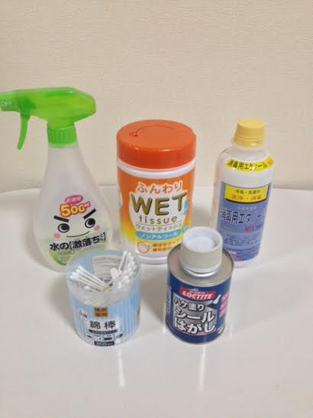
・水の激落ちくん
・ウェットティッシュ
・エタノール
・綿棒
・シールはがし

この５点を使い、ゲーム機本体のクリーニングを行っていきます。
すべて、ホームセンターなどで購入が可能です。

- 差別化する為のクリーニング法とは？

他の出品者と同じ事をしていては、継続して稼ぎ続ける事は難しいです。

今回紹介する方法で、他の出品者との差別化を行い、
気持ちよく自身のストアーで購入していただき、
ストアーの印象を良く持ってもらいます。

差別化する方法はかんたんです。
ゲーム機を、より新品に近い状態までクリーニングするのです。

それでは、どのようにクリーニングをするのか解説していきます。
－４５－
ステップ１

ゲーム機本体・コントローラーの、「ホコリ・たばこのヤニ・汚れ」を
ウェットティッシュに水の激落ちくんを染み込ませ、
綺麗に吹き上げていきます。

ウェットティッシュでは、吹けない箇所は綿棒を使いクリーニングします。

◆注意点◆
綿棒でも入らない箇所は、つまようじを使い、隙間のゴミを取っていきます。
手垢などが、よく詰まっているので必ず、取りましょう。

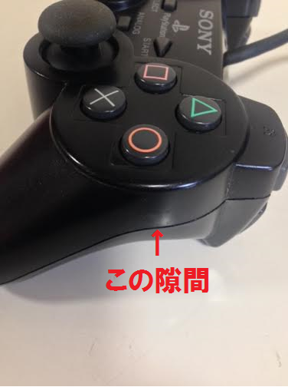
左の画像を参考にして下さい。

コントローラーには、左の画像のような隙間が必ずあります。必ずこの隙間を確認するようにしましょう。

ステップ２

ケーブル類の「ホコリ・たばこのヤニ・汚れ」をウェットティッシュに水の激落ちくんを染み込ませ、綺麗に吹き上げていきます。

◆注意点◆
ケーブルは劣化に伴って、臭いを発する時があります。
－４６－
水の激落ちくんで、汚れを取る際に臭いも一緒に取りましょう。

それでも取れない場合は、エタノールをウェットティッシュに染み込ませて、吹き上げて下さい。

それでも取れない場合は、諦めて、出品の際に出品内容に

「劣化の為ケーブルに多少の臭いがありますが、アルコール消毒済みです」と記載し、販売を行います。

ステップ３

本体・コントローラーを吹きあげた際にできた、水垢を吹いていきます。
濡れていない布巾などで、綺麗に吹き上げて下さい。

このステップ１～３は基本です。
すべてのゲーム機本体をクリーニングする際は、この基本を参考にし、
綺麗にしていきましょう。

Ａｍａｚｏｎでゲーム機本体や、周辺機器を購入された事がある方はわかると思いますが、

綺麗にクリーニングをしてる方は非常に少ないんです。

汚い状態で販売すると、自身のストアーの評価が下がります。
－４７－
よって、綺麗にクリーニングする事で、他の出品者との差別化に繋がります。

もちろん、出品の際は出品内容に、
綺麗にクリーニングしている事をアピールして下さい。

例）
クリーニング済みです。アルコール消毒を行い、
専門のスタッフによりクリーニングされています。

上記を参考にして下さい。

- 動作不良の対処法とは？

基本は、動作確認を行うと解説しました。
しかし、中には動作不良の商品も出てきます。

ゲーム機の種類にもよりますが、自身で修理できる場合は、修理を行い、
販売していきます。

修理が出来ない方は、ヤフオクやメルカリで「ジャンク品」として販売を行っていきます。
返品が可能な商品の場合は、すぐに店舗に連絡をし、返品しましょう。

◆注意点◆
動作確認を行った場合、動作不良なのに、動作確認済みとして出品してはいけません。

購入者が、安心して買った場合クレームとして処理され、
自身のストアーは嘘つきというレッテルがはられます。
－４８－
極力は、動作不良の商品を仕入れないように気を付ける事が大切です。

商品の状態・商品説明をしっかり読み購入するようにします。

◆第六章◆～出品作業～

この章では、出品作業を行う上で、他の出品者との差別化をつけ、
より売れやすくする方法を解説していきます。

（１）差別化のつけ方とは？

他の出品者より売れやすくする方法は、

【商品の写真を載せる】

この商品の写真はとても大切な事です。
商品を買う際に、文章だけでは商品の状態をイメージするのは難しく、
購入者にとって迷う時間を与えてしまいます。

写真を載せる事で、
目視で商品の状態を確認が出来、
購入者にとって安心を
与えれるのです。

写真を載せるのと、載せないとでは全然売れ行きが違います。
－４９－
Ａｍａｚｏｎの出品ページでは、商品画像を６枚まで載せる事が可能です。
それでは、写真の撮り方を解説していきます。

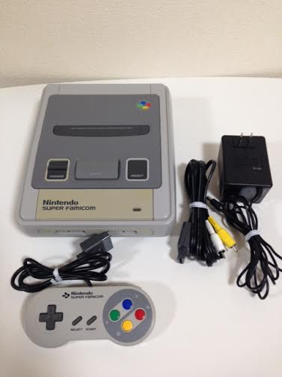
１枚目

まずは、お届けする商品がすべて映っている写真を１枚目にします。
左の画像を参考にして下さい。

◆注意点◆
画像がぼやけたり、ぶれていたり、暗くならないように、撮影しましょう。
極力背景は、白にして下さい。

デジカメがない場合は、携帯電話でも撮影が可能です。

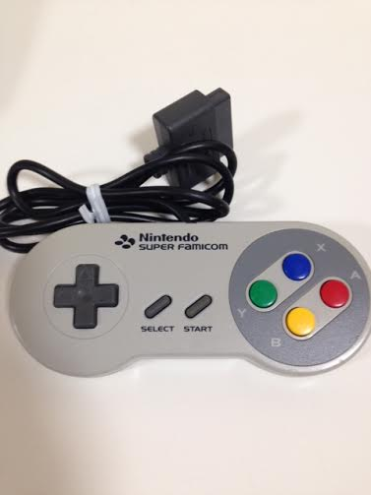
２枚目

２枚目は、基本コントローラー類です。
全体的が映るように撮影して下さい。

◆注意点◆
撮る角度は、人それぞれなので斜めから撮っても構いません。

－５０－
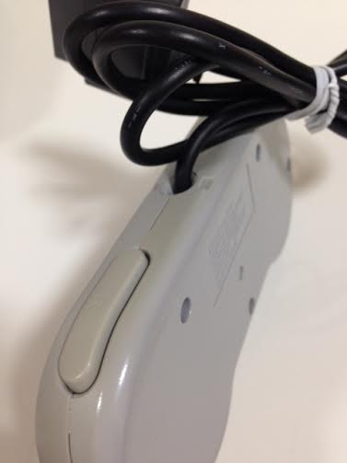
３枚目

３枚目は、コントローラーなどの、クリーニングで落としきれなかった、汚れなどがわかるように撮影します。

◆注意点◆
コントローラーのボタンの沈みがある場合などは、横から撮影し、沈み具合を画像通じて伝えましょう。

４枚目

４枚目からは、さっそく本体の撮影をしていきます。
本体のみで撮影して下さい。まずは、本体の全体が映っているものが良いです。

－５１－
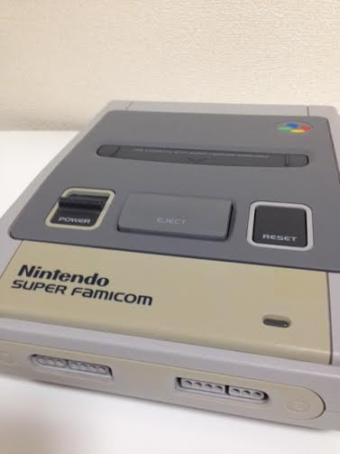
５枚目

５枚目は、３枚目と同様、本体の部分的黄ばみや、擦り傷などを撮影していきます。

◆注意点◆
黄ばみなどは、撮影の際に見えますが、擦り傷などは、光を当て撮影していきます。

天井の蛍光灯を利用し、本体の角度を変え撮影すると良いです。

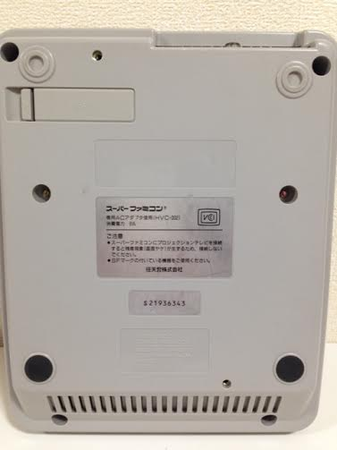
６枚目

６枚目は、基本側面を撮影します。
側面の状態を伝える為です。

◆注意点◆
側面のストッパーゴムが欠品している本体もありますので、欠品している箇所を伝えましょう。

今回は、ゲーム機本体のセットでの撮影方法を解説しました。
基本出品する際は、商品を撮影し、画像を載せるようにして下さい。
－５２－
◆第七章◆～梱包作業～

- ゲーム機の梱包の仕方

ゲーム機の梱包の仕方について解説していきます。
まずはじめに、ＯＰＰロールなどでゲーム機本体を包みます。
下の画像を参考にして下さい。
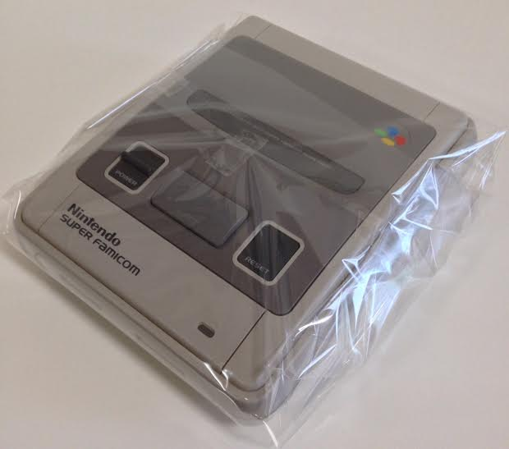
コントローラーや、ケーブル類は、携帯用ゲーム機はＯＰＰ袋に入れて下さい。
下の画像を参考にして下さい。
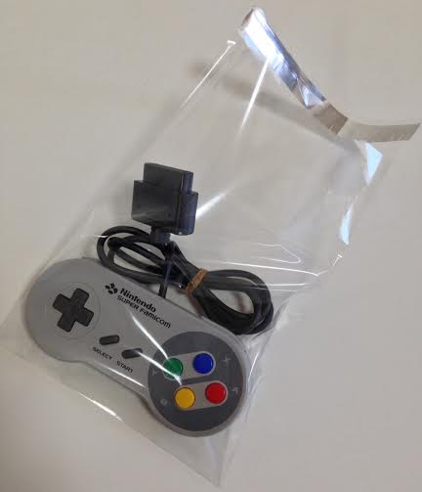
－５３－
その後は、すぐに遊べるセットの場合は本体・コントローラー・ケーブル類をまとめ、プチプチ（衝撃材）で包みます。

下の画像を参考にして下さい。
こちらが、プチプチで包む前の状態です
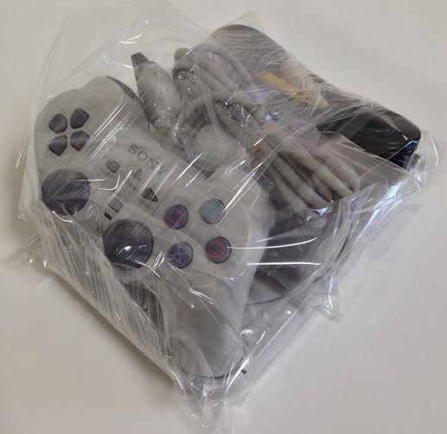
最後にプチプチで包みましょう。
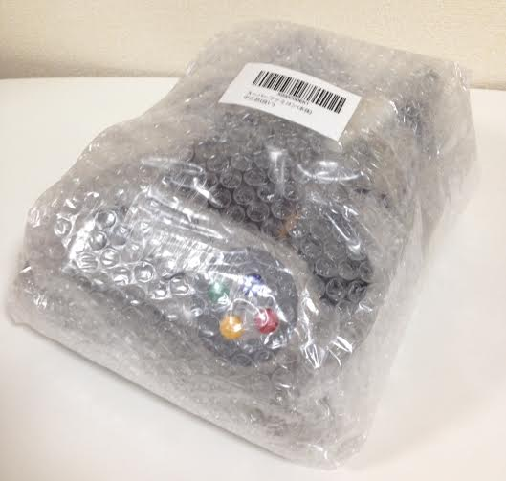
ゲーム機の梱包が終わり次第、ラベルシールを張り、
ダンボールに綺麗に詰めましょう。

ここでのポイントは、重たいゲーム機は下に、軽いゲーム機を上に置きましょう。隙間がある場合は、新聞紙などで埋めて下さい。
下の画像を参考にして下さい。
－５４－
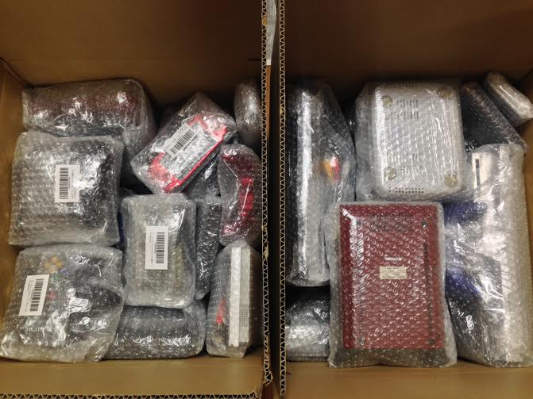

基本はこの順で取り組んでいきましょう。

◆第八章◆～発送作業～

- 送料を抑える為の最大の方法

この章では、自己発送やＦＢＡ倉庫に送る際の、
送料を抑える方法を解説していきます。

配送料は、高ければ高いほど利益額が減ります。
いかに、送料を抑えれるかが重要となります。

今回紹介する方法は、
【配送業者との契約】
配送業者によって、法人しか契約出来ないという業者もいます。
－５５－
ヤマト運輸は、法人契約のみでした。

個人契約できる配送業者は、日本郵便や佐川急便です。

他にも、個人契約が可能な配送業者はありますので、
お近くの配送業者を探して下さい。

ちなみに、僕は日本郵便と契約しています。
日本郵便は、敷居が低くかんたんに契約する事が可能となります。
年間配送個数が決まっています。

ゲーム機は、少し大きいので１２０サイズか、
１４０サイズのダンボールに入れ、発送するのですが、
今回は日本郵便での契約・交渉方法を紹介します。

ステップ１

お近くの日本郵便に行き窓口か、案内係りに、
「後納の契約をしたいのですが、担当者はおられますか？」と伝えて下さい。

その後は、別室に行き、条件などの交渉となります。

ステップ２

営業担当者との話し合いとなりますので、そこでこちらの条件を提示します。

ここでの重要なポイントは、
契約をするにあたって、
はじめに条件を考えておく事です。
－５６－
条件とは、ダンボールのサイズで毎月何箱送る予定にしているかです。

例えば、「１２０サイズを毎月２０箱送り、年間２４０箱送る予定にしています。

金額は１２０サイズで１箱９５０円くらいで送りたいです。」とこのように、
こちら側の条件を提示します。

日本郵便の場合は、サイズの規定があるので担当者に確認を取って下さい。

そのすべての規定を踏まえて、
自分の条件とてらし合わせ、契約という流れになります。

今回は、日本郵便を例にしましたが、他の配送業者にも、
自分の条件を提示し、見積もりを取って、

一番安く発送できる業者と
契約しましょう。

－５７－
◆第九章◆～仕入れ実践編～

この章では、仕入れのテクニックを解説していきます。
実践編ですので、すぐに仕入れで活かす事が出来ます。
マスターしていただき、上級者へと一気に駆け上がって下さい。

それでは、解説していきます。

- 店舗仕入れテクニック【ハードオフ編】

ゲーム機本体の仕入れは、主にハードオフを利用していきます。
店舗内での、ルート・見る場所を解説していきます。

ステップ１

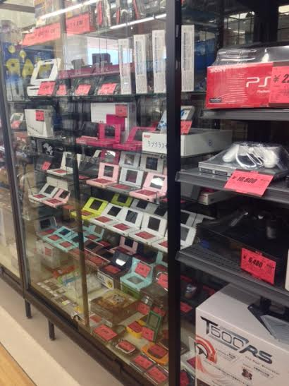
ハードオフの入り口に入り、レジ前を見ます。どの店舗も、左の画像のようなショーケースがあります。そのショーケースの中にある、ゲーム機を確認して下さい。

レジ前のショーケースの中にある、ゲーム機本体には、「赤札」と言われる値札が張ってあります。

その赤札の「値段・商品状態」を確認して下さい。
主に、携帯用ゲーム機が陳列しています。
ＰＳＰや、ＤＳ系などです。

レジ前のショーケースの中にあるゲーム機は、基本動作確認をしてある商品ですので、高めの値段で販売されています。
利益が取れそうな商品があった場合は、仕入れましょう。
－５８－
ステップ２

レジ前のショーケースを確認後、ショーケース横か、裏側に行って下さい。

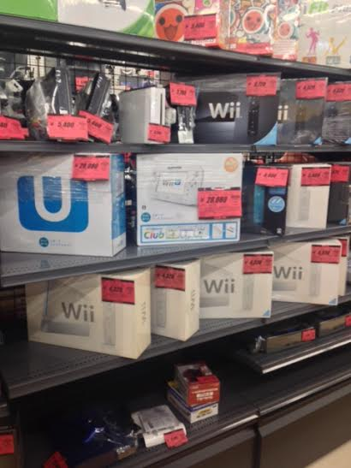
ショーケース裏には、赤札の家庭用ゲーム機が陳列しています。
ショーケースの中と同様、値段と商品の状態を確認を行い、リサーチして下さい。

ステップ３

続いて、赤札の家庭用ゲーム機が陳列している裏側や、近くに壁などにかけてある場所があります。
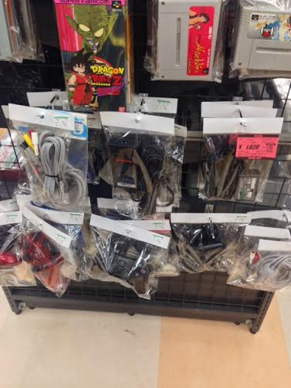
そちらを確認して下さい。

ここでは、ケーブル類や、携帯用ゲーム機、コントローラーがあります。
このように陳列されているパターンは、店舗によってなかったりしますので、ない場合はスルーして下さい。

－５９－
ステップ４

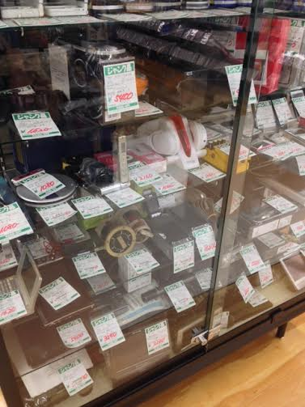
次にジャンクコーナーに行きます。天井から、ジャンクコーナーという看板があるのですぐに分かるはずです。

ジャンクコーナーでは、はじめにジャンク品のショーケースを見て下さい。

値札に、「ジャンク品」と記載されていて、左の画像のような値札になっています。

このジャンク品コーナーでは、必ず
「ゲーム出来ました・
ゲームソフト読込ました」
など動作したものを探し、仕入れて下さい。
「動作しませんでした」と記載されているものは、仕入れてはいけません。

ステップ５

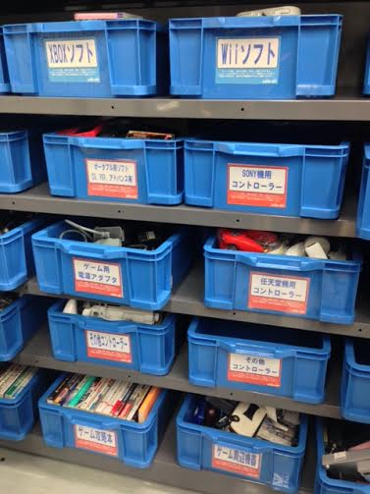
ジャンクコーナーのショーケースを見た後は、ゲームコーナーのジャンクコーナーに行きます。左の画像のように、青い箱に陳列されています。

ここでは、コントローラー・ケーブル・付属品などジャンク品が陳列しています。

本体に付属する、周辺機器などはこのコーナーから仕入れていきます。

－６０－
店舗や電脳仕入れで、ケーブルやコントローラー欠品のゲーム機を仕入れた場合、このジャンクコーナーから欠品の商品を仕入れ、セットにして販売していきます。

このジャンクコーナーでの注意点は、
「極力綺麗な物」を仕入れることです。
ケーブル系の場合 コントローラーの場合
・断線していないか ・ボタンの潰れがないか
・引き裂かれていないか ・断線がないか
・極度の黄ばみがないか ・極度の黄ばみがないか
・悪臭がないか ・スティックのぐらつきがないか

この上記の事を確認し、仕入れて下さい。

ステップ６

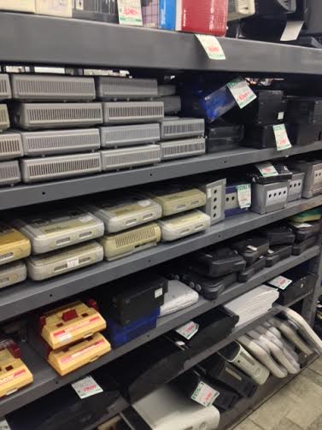
最後に、ジャンクコーナーにあるゲーム機本体を見ていきます。ここでは、ゲーム機本体のみ陳列しています。

このゲーム機本体のみ購入し、先ほどのステップ５で解説したコーナーで付属品を揃えて下さい。

そして、すぐに遊べるセットとして販売していきます。

ゲーム機本体のみの仕入れでの注意点は、

－６１－
・型番を確認する
・極度の黄ばみがないか
・破損はないか

上記を確認し、仕入れて下さい。

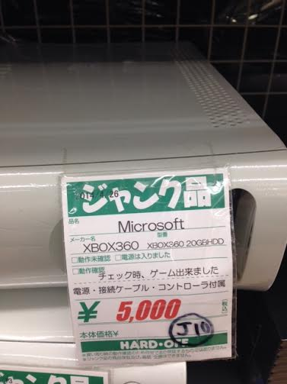
この棚に、付属品が揃いジャンク扱いされているゲーム機があります。
その際は、値札を確認し、ゲームが出来たのかを確認して下さい。
左の画像の値札を参考にして下さい。
今回は、ステップ６まで解説していきました。

ステップ１から６までは、一連の流れです。
どのハードオフでもこの流れで、仕入れていきましょう。

このように、ジャンクコーナーから仕入れをする事で、
仕入れ値を抑える事が可能なのです。

基本は、すぐに遊べるセットを販売していきます。
すぐに遊べるようにジャンクコーナーから付属品などを仕入れていきましょう。

－６２－
（２）店舗仕入れテクニック【ゲオ編】
次に、ゲオでの仕入れテクニックについて解説していきます。

ゲオでは、基本すぐに遊べるセットを仕入れていきます。
もちろん周辺機器を仕入れる事は可能です。
今回は、ゲーム機本体を例に上げていきます。

ゲオでは、ハードオフのようにショーケースがあります。
そのゲーム機本体のショーケースを確認して下さい。

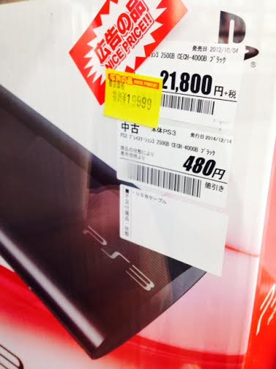
そのショーケースの中にある、左の画像のように、値引きされている商品を仕入れていきます。

この値引き商品を仕入れる際の注意点は、
「どの付属品が欠品しているのか」
を必ず確認して下さい。

欠品している付属品が、いくらで仕入れが可能かを考え、仕入れ金額を足し、利益が取れれば仕入れていきます。

傷が多いなどで値下げされている場合があります。

基本は、
破損などない限り、傷があっても売れますので、
傷があるゲーム機でも仕入れて下さい。

このように、値引きされていない、商品でも仕入れは可能ですので、
ショーケースの中にある商品は、一通り確認して下さい。

ショーケースの中を確認した後は、レジに行って下さい。

－６３－
そこでする事は、店員さんに、
「ショーケースの中以外にある、ゲーム機本体はありますか？付属品が欠品してあるゲーム機本体や、値下げされているゲーム機本体を探していまして。出来るだけ安く買いたいので、レジ裏にあるゲーム機本体を見せて下さい」
と伝えましょう。

そのように店員さんに伝えると、
レジの裏から商品を持ってきてくれますので、
どの商品が、どのくらいで販売されているのかを確認し、
仕入れていきましょう。

レジ前で、携帯を使い長々とリサーチすると、
他のお客さんに迷惑がかかるので、商品名と型番を覚え、
少し離れてリサーチして下さい。

その際に、型番など覚えきれない場合は、携帯アプリの無音カメラを使い、
さりげなく撮影して下さい。
その後に、画像を見ながらリサーチをする方法をオススメします。

ゲオでは、付属品欠品のゲーム機など、
安く販売されている商品が、
レジ裏にたくさんあります。

この方法は、他の方には知られていない情報です。
かなり安く販売されていますので、ゲオに行く際は勇気を振り絞り、
店員さんに声をかけてみて下さい。

－６４－
（２）電脳仕入れのテクニック【メルカリ編】
今回は、電脳仕入れで利用する仕入れ先の一つ、「メルカリ」での仕入れテクニックを解説していきます。

メルカリの特徴は、値下げ交渉が出来る事です。
この値下げ交渉をする事で、仕入れ値を抑える事が出来、利益が増えていきます。

直接出品者と対面での交渉ではないので、気にせずガンガン値下げ交渉をしていきましょう。

ちなみに、以前こちらの商品を値下げ交渉をし、仕入れました。

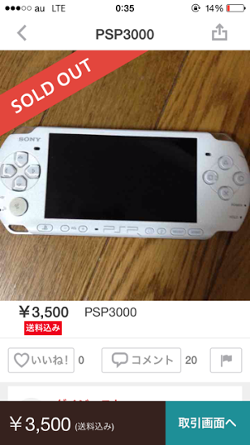
ＰＳＰ－３０００ホワイトです。
仕入れ値は３，５００円で、販売価格は７，５００円くらいで販売しました。
左の商品は、元は５，０００円くらいで出品されていました。

しかし、値下げ交渉をする事で、ここまで仕入れ値を抑える事が出来ます。

このように、値下げ交渉をする事で、値下げしてる方はたくさんいます。

その値下げ交渉のテクニックを今回解説していきます。

是非、マスターしていただき、メルカリハンターになって下さい。
それでは、解説していきます。

－６５－
まずは利益の取れそうな商品を見つけます。見つけた後は、

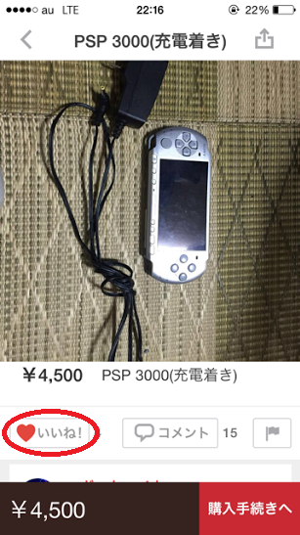
左画面の赤丸「いいね」をクリックして下さい。

「いいね」とは、お気に入りのリストに入れる事です。
お気に入りのリストに入れる事で、いつでも欲しい商品の状況をすぐに確認が出来ます。

さっそくコメント欄に、コメントを入力し、値下げ交渉を始めていきます。
コメント欄での第一通目のコメント内容でのポイントは、

第一印象が大切です。上から目線ではなく、出来る限り丁寧語で、
この人丁寧だな～と出品者に思ってもらう事が大切です。
下の文章を参考にして下さい。

--------ここから--------
はじめまして、コメントさせていただきますm(_ _)m
この度、コチラの商品を購入したくコメントさせていただきました。

送料込みの〇〇〇〇円での購入を考えていまして、値下げは可能でしょうか？

大変ご迷惑とは思いますが、宜しくお願い致します。
--------ここまで--------

僕はこのような、文章を使いファーストコンタクトを取っています。

その後は、出品者からの返事を待ちましょう。もし、希望額に値下げしてもらえるなら、表示価格を変更していただき、購入手続きを行っていきましょう。

－６６－
値下げ交渉成立時でのポイント
必ず専用にしてもらって下さい！！

専用とは、自分専用ページを作ってもらう事です。
〇〇様専用と記載していただかないと、
販売価格を変更した後に他の購入者が購入していくからです。

横取りをされない為に、自分専用にしてもらって下さい。
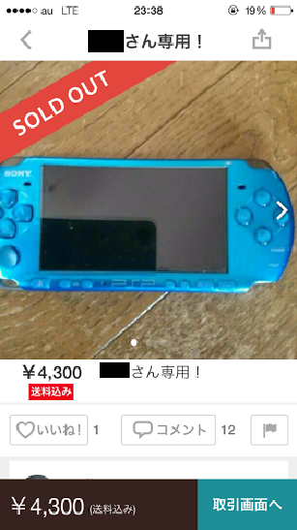
左の画像を参考にして下さい。

常に、丁寧語で対応し、出品者が気持ちよく取引が出来るように、心掛けて下さい！！

値下げ額のポイントは、まずはじめに、
自分が買いたい基準の金額を提示しましょう。

その後に、ここまでの金額なら出せるという基準まで下げてもらえるか、出品者に聞いて下さい。

値下げ交渉は、出品者の希望も多少受け入れ、
強引に言いすぎず、取引をしていく事が大切です。

後は、勇気を持って、どんどん値下げ交渉に挑戦する気持ちが大切となってきます！！

まずは、値下げ交渉に挑戦してみましょう。

－６７－
終わりに
最後までお読みいただきまして、ありがとうございます。

いかがでしたか？

今回解説した内容は、ゲーム機せどりの基本です。

この「ゲーム機せどり大百科」でノウハウを公開したので、
すぐにでも活かす事が出来、稼ぐ事が可能です。

なぜそんなに自信があるかというと、

現に僕が稼ぎ続けているからです。

現在は、不況の時代と言われています。

給料は年々カットされ、ボーナスまでもカットされている状況です。
退職金さえ本当にもらえるのかもわかりません。

その上、いつリストラをされるかビクビクする生活のはず…
役員の方や、高学歴でも平気でリストラされます。

その不安定の状況の社会から抜け出す為に、
「せどり」をされている方が多数ではないでしょうか？

せどりはとてもシンプルなビジネスです。
「安く買い」→「高く売る」

この基本は、商売どのジャンルでも当てはまります。

－６８－
コンビニや、大手スーパーなども、基本は「安く買い」→「高く売る」
せどりの基本は、どの商売でも活用されているのです。

この不景気の中助けてくれるのが、
ゲーム機せどりだと僕は断言します。

今回、なぜコンサル生を募集したかと言うと、答えは一つだけです。

「過去の僕のようにせどりで立ち止まっている方に手を貸し、
自由な人生を手にしてもらう為」

この「ゲーム機せどり大百科」は、
読まれた方が幸せを手にしていただけるように、作成しました。

「ゲーム機せどり大百科」を、最初から読んでいただき、
実践していただければ、必ず自由を手にできます。

自分に自信を持ち、行動して下さい。

もう、あなたは、「ゲーム機せどりのプロ」です。

これからも、ガンガン稼いで頑張っていきましょう。

ご安心下さい！！今後も、僕がすべてサポートしていきます。
必ず稼げますから、大丈夫です。

この「ゲーム機せどり大百科」での質問も、お気軽にご連絡下さい。

そして、今後共宜しくお願い致します。
以上

－６９－

